Measuring magnetic field texture in correlated

electron systems under extreme conditions

King Yau Yip,Kin On Ho,King Yiu Yu,Yang Chen,Wei Zhang,S. Kasahara,Y.Mizukami,

T. Shibauchi,Y Matsuda,Swee K .Goh,Sen Yang

SCIENCE 13 Dec 2019 Vol 366, Issue 6471 pp. 1355-1359

松川・谷口研究室　s0319007上野智也

1. 序論

圧力は強相関電子系における基底状態の中でクリーンかつ連続的そして系統的なパラメータである。しかし、高圧装置に格納された試料へのアクセスが制限されているため、充分な感度を持つ磁場センサーは稀である。

負電荷を帯びた窒素空孔中心はスピン1基底状態を持つダイヤモンドの点欠陥である。電子スピン共鳴スペクトルは蛍光率がスピンに依存しているため、光学検出磁気共鳴法により測定することができる。これらのスペクトルから、マイクロテスラHz-1/2の感度で磁場を導き出すことができる。そこで、窒素空孔中心の磁場センシング能力とモアッサナイトアンビルセルの光学的アクセス性を組み合わせ、高圧下における試料周辺の局所磁場配置を探ることに成功した。

本研究ではII型超伝導体であるBaFe2(As0.59P0.41)2の超伝導に伴う反磁性を極低温・高圧下で直接観測し、このアプローチの可能性を実証・検証した。

1. 実験方法
2. 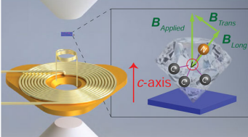図1のように試料BaFe2(As0.59P0.41)2(幅80～100μm、厚さ80μmの不規則な五角形)を高圧チャンバー内に入れる。

図 1:高圧チャンバー(矢印は今回用いた座標系)

レーザーは上部のモアッサナイトアンビルを通して高圧室に照射される。マイクロ波は試料に近接した小型マイクロコイルから供給される。大きいほうのコイルは補助的な交流磁化率測定用のモジュールコイルとして使用される。

1. 窒素空孔中心を試料上面の中央付近、試料の端部付近、試料の遠くに配置する。

それぞれをNVC,NVE,NVFとする。

1. 光学検出磁気共鳴法によってデータを集める。
2. 超伝導との関連性を示すため交流磁化率のデータを集める。
3. 実験結果と考察

論文中の実験結果の中で重要なものを紹介する。

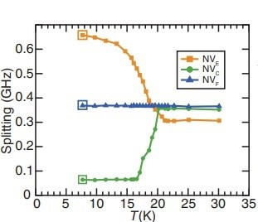

図 2:窒素空孔中心における

ゼーマン分裂の温度による変化

1. まとめ

我々はダイヤモンド窒素空孔中心を極低温条件下の圧力セルにおいて、優れた分解能と磁場感度を有するベクトル磁場センサーとして使用することに成功した。非侵襲的かつ非接触の方法であるため、従来の巨視的な磁場センサーでは小さすぎたり繊細過ぎたりする系の研究に用いることができる。また、窒素空孔中心は、局所電場や機械的歪みなど、ほかの物理パラメータにも敏感である。したがって、今回示した方法は、磁場関連プロセス以外にも応用可能であり、圧力下の強相関系における量子物理学の研究において強力なツールとなる。